Sztab Młodych Mundurowych.
Pilotaż 2025

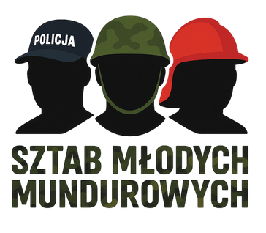

Założenia

W obliczu współczesnych zagrożeń kluczowe staje się wzmacnianie edukacji obywatelskiej, odpowiedzialności społecznej oraz budowanie społecznej odporności. Młodzież powinna
już dziś zdobywać wiedzę i umiejętności w zakresie bezpieczeństwa, ochrony ludności
i obrony cywilnej oraz zarządzania kryzysowego.
Z myślą o tym powstał projekt „Sztab Młodych Mundurowych” – inicjatywa wzorowana
na Sejmie Dzieci i Młodzieży, która angażuje uczniów klas mundurowych we współpracę
z policją, strażą pożarną i wojskiem. Projekt umożliwia młodym ludziom zdobywanie praktycznych doświadczeń, udział w działaniach na rzecz bezpieczeństwa oraz kształtowanie gotowości do służby.
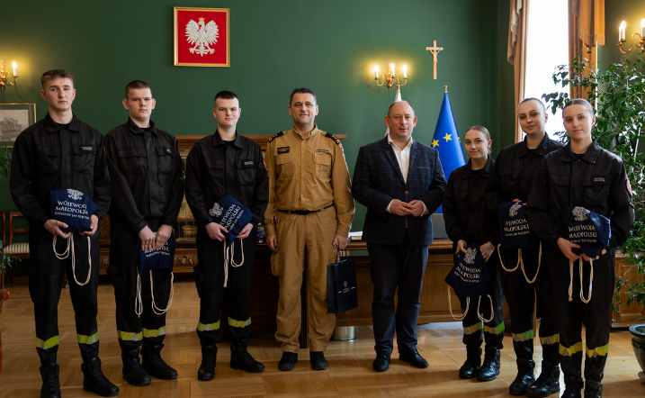
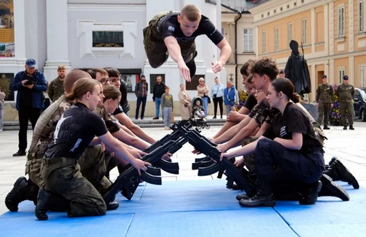
Spotkanie wojewody małopolskiego Krzysztofa Jana Klęczara
z uczniami klasy pożarniczej z Zespołu Szkół w Marcinkowicach
Zdjęcie: Pokaz sprawnościowy podczas ślubowania klas mundurowych z Andrychowa, Kęt, Wadowic i Olkusza

Budowanie społecznej odporności

🔍 Dlaczego to ważne?
✅ Coraz więcej zagrożeń: konflikty, klęski żywiołowe, cyberataki
✅ Wzrost znaczenia bezpieczeństwa wewnętrznego
✅ Młodzież = przyszli liderzy, komendanci, funkcjonariusze, wojskowi

🎯 Cele
✅ Przygotowanie do działania w sytuacjach kryzysowych
✅ Kształtowanie odpowiedzialności i odporności psychicznej
✅ Współpraca z wojskiem, policją, strażą pożarną
✅ Rozwijanie umiejętności organizacyjnych i pracy zespołowej
🛡️ Sztab Młodych Mundurowych – odpowiedź na wyzwania
✅ Praktyczne działania z formacjami
✅ Obserwacja pracy Wojewódzkiego Zespołu Zarządzania Kryzysowego
✅ Współtworzenie struktury na wzór sztabu wojewódzkiego

🏛️ Efekty długofalowe
✅ Wzmacnianie społecznej odporności
✅ Większe zaufanie do służb mundurowych
✅ Integracja środowisk mundurowych i uczniowskich
✅ Rozwój świadomości obywatelskiej

Rosnące zainteresowanie młodzieży służbami mundurowymi

📊 Co obserwujemy?
✅ Coraz więcej młodych wybiera ścieżkę kariery w wojsku, policji, straży pożarnej
✅ Wzrasta prestiż zawodów mundurowych
✅ Większa świadomość roli bezpieczeństwa w społeczeństwie

🎯 Co przyciąga młodzież?
✅ Zajęcia praktyczne i kontakt z funkcjonariuszami
✅ Ślubowania, pokazy, ćwiczenia terenowe
✅ Poczucie misji – służba społeczeństwu, ochrona porządku, działanie w sytuacjach kryzysowych
✅ Stabilność zatrudnienia i rozwój osobisty

🛠️ Jakie działania wspierają ten trend?
✅ Klasy mundurowe z patronatami służb
✅ Programy stypendialne i motywacyjne
✅ Ułatwienia rekrutacyjne dla absolwentów
✅ Rozwój edukacji mundurowej w szkołach średnich i wyższych

🧱 Efekt społeczny:
✅ Silniejszy system bezpieczeństwa
✅ Większe zaangażowanie obywatelskie
✅ Nowe pokolenie przygotowane do służby publicznej

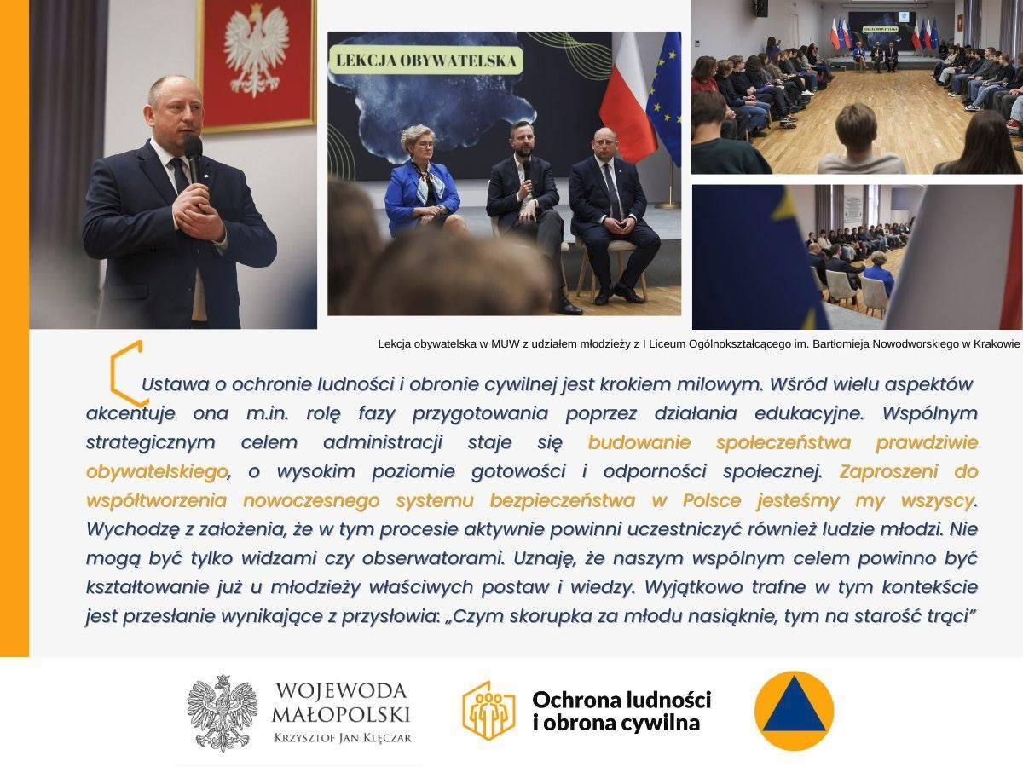
,,Lekcja” obywatelska w Małopolskim Urzędzie Wojewódzkim w Krakowie
Promocja + informacja = świadomość

Nowi terytorialsi
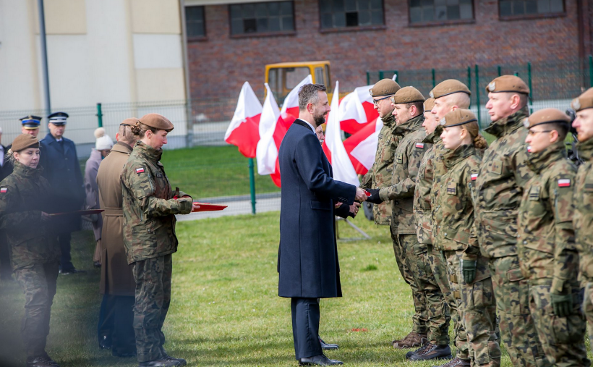
5 kwietnia 2025 roku 63 żołnierzy złożyło przysięgę wojskową i dołączyło do 11 Małopolskiej Brygady Obrony Terytorialnej im. gen. bryg. Leopolda Okulickiego ps. „Niedźwiadek”.
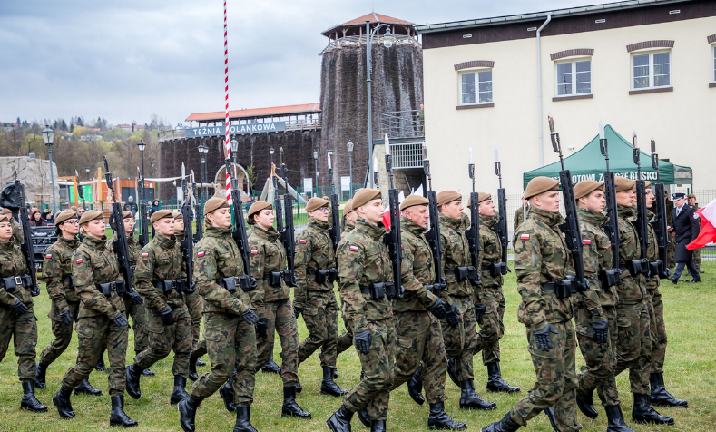
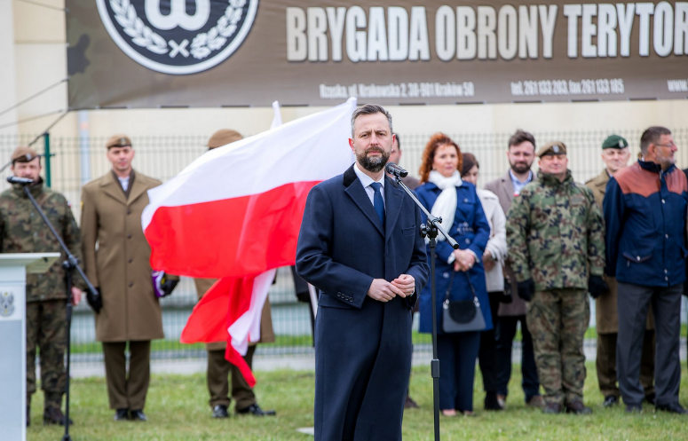
Zdjęcia: Uroczystości w Wieliczce

15 maja 2025 r. w Krakowie ślubowanie złożyło 107 nowych policjantów

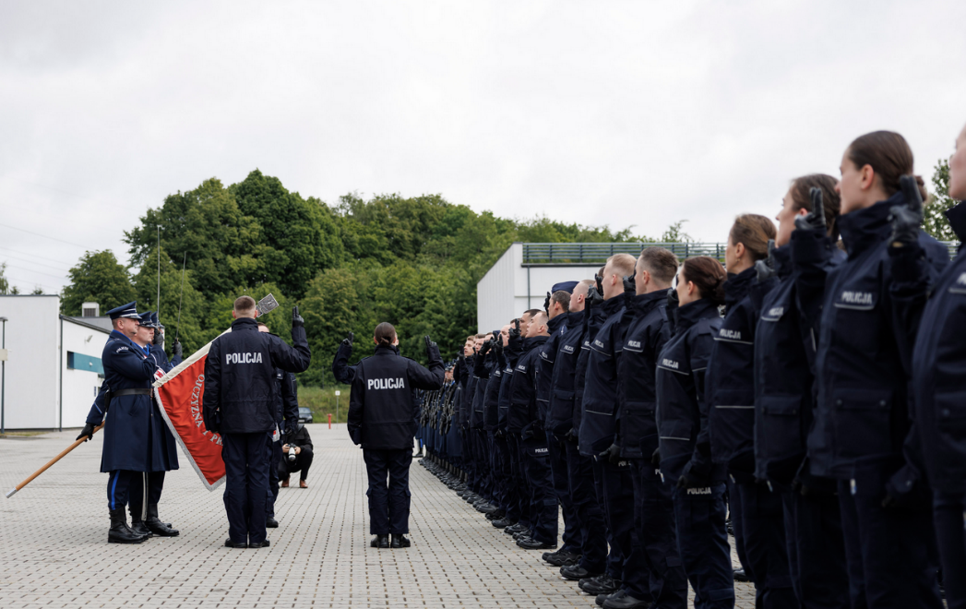

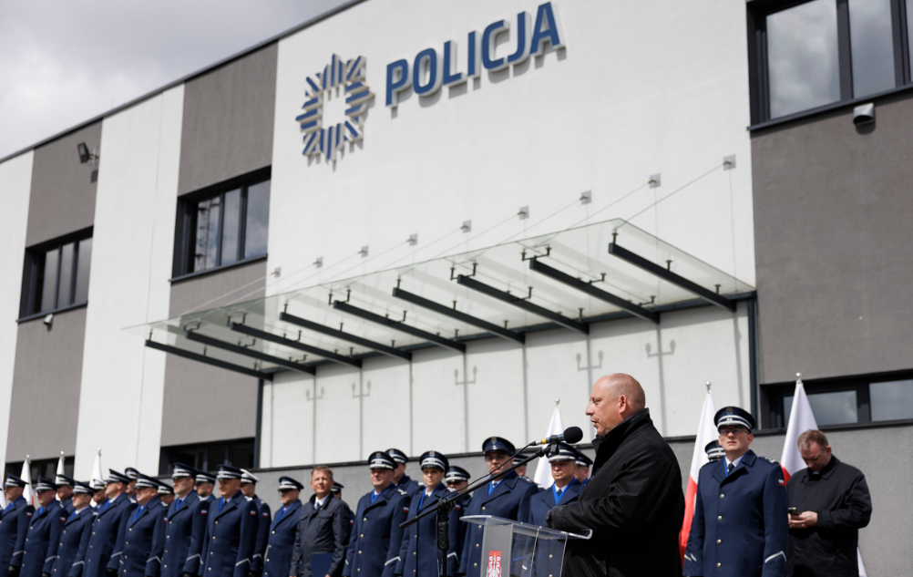
Zdjęcie: uroczyste ślubowanie nowych policjantów
Czas dla młodych
13 maja 2025 r. - Ślubowanie klas mundurowych z Andrychowa, Kęt, Wadowic i Olkusza
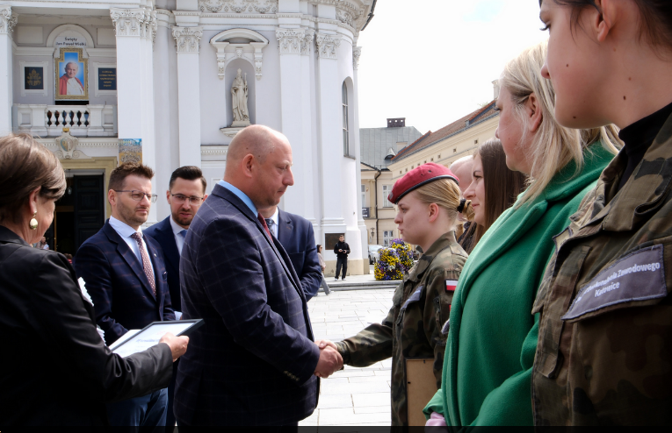
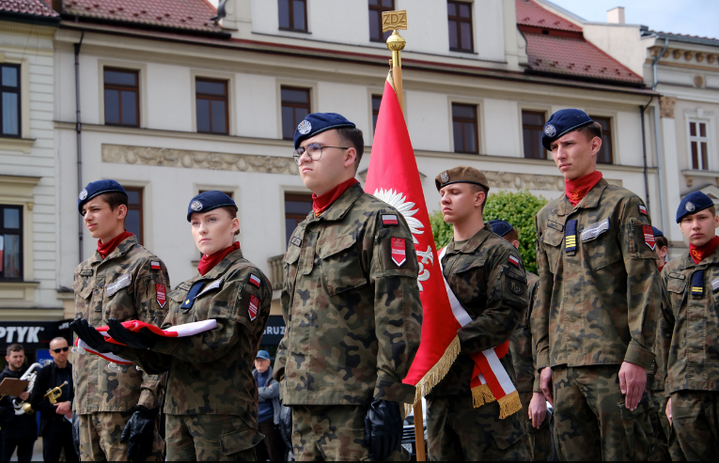
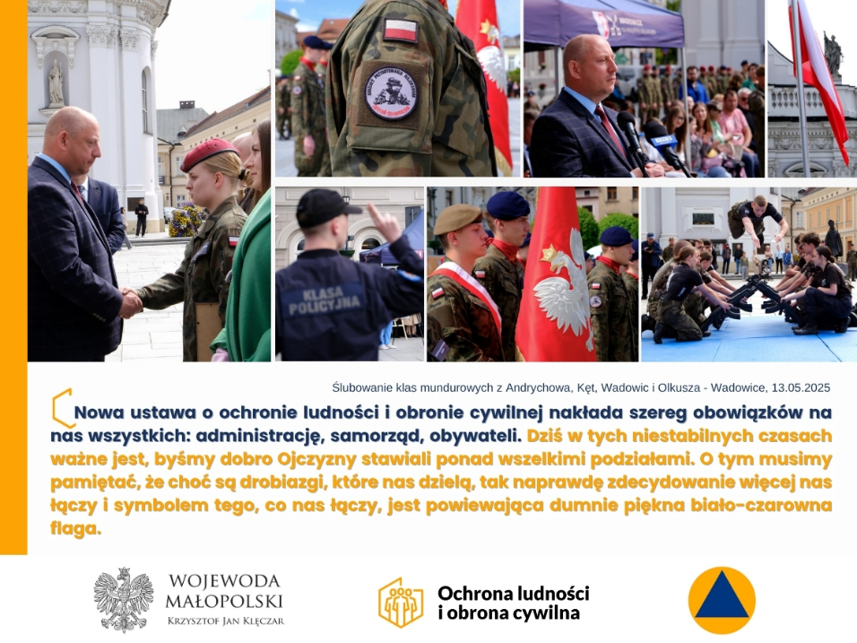
Zdjęcia: ślubowanie klas mundurowych w Wadowicach

4 kwietnia 2025 r. – Dzień otwarty w Zespole Szkół w Marcinkowicach
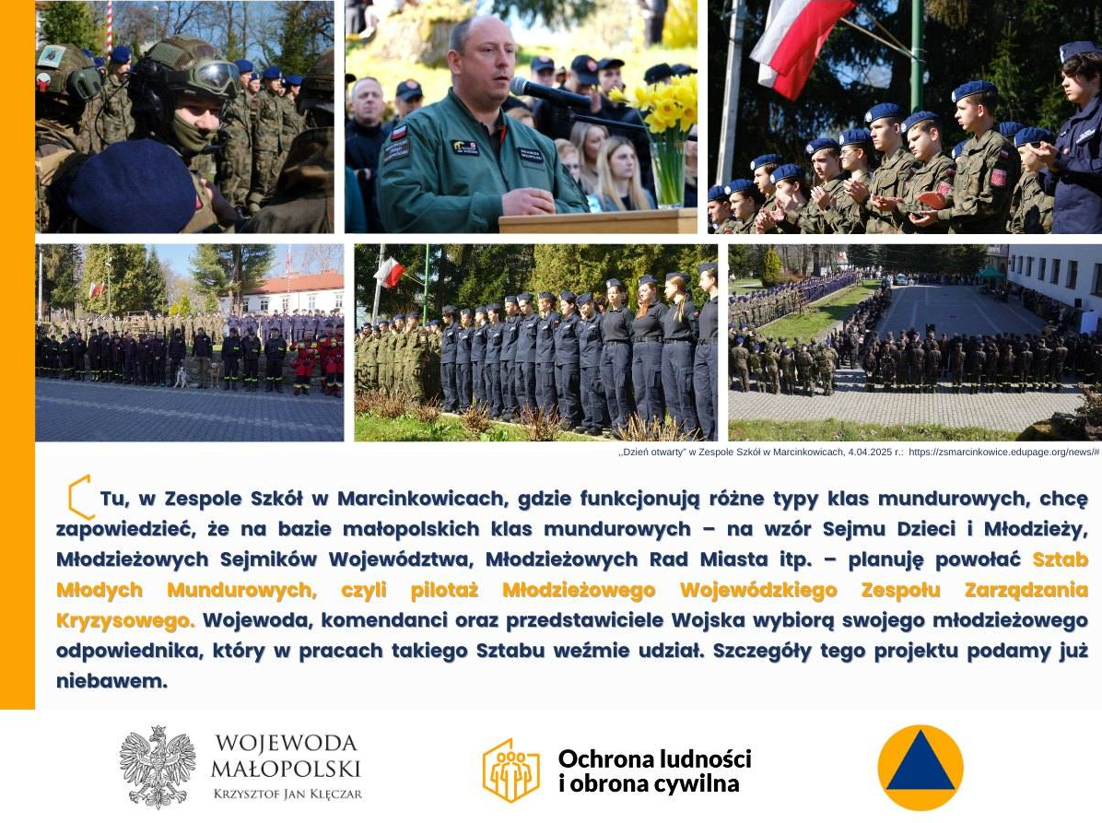
W wydarzeniu uczestniczył wojewoda małopolski Krzysztof Jan Klęczar, który zapowiedział utworzenie „Sztabu Młodych Mundurowych”.

Harmonogram projektu „Sztab Młodych Mundurowych”
✅ Spotkanie organizacyjne - inauguracja projektu (20 maja)
– wojewoda oraz przedstawiciele służb
– omówienie założeń, harmonogramu, podział ról
– komunikat
✅ Spotkanie organizacyjne koordynatorów
– koordynatorzy projektu spotkają się, by omówić wspólną pracę i szczegóły organizacyjne
✅ Ogłoszenie projektu
– publikacja zasad i regulaminu na stronie internetowej MUW
✅ Rekrutacja uczestników
– formularze zgłoszeniowe
– zatwierdzenie kandydatów przez partnerów projektu
- przydzielenie funkcji
✅ Briefing prasowy (ok. 1 czerwca)
– wręczenie aktów powołania członkom Sztabu
✅ Działania merytoryczne
– udział w minimum jednym posiedzeniu WZZK
– posiedzenie Sztabu Młodych Mundurowych
- ewentualne dodatkowe działania takie jak: szkolenie z OLiOC, spotkania itp.
✅ Podsumowanie projektu
– raporty i refleksje
– wręczenie dyplomów i zaświadczeń

Regulamin projektu „Sztab Młodych Mundurowych”
- skrót
✅ Cel projektu:
– promowanie postaw obywatelskich
– rozwijanie kompetencji liderskich
– integracja uczniów klas mundurowych (wojskowe, policyjne, pożarnicze)
✅ Organizatorzy i partnerzy:
– Wojewoda Małopolski
– współpraca z Policją, Strażą Pożarną, Wojskiem
✅ Uczestnicy:
– uczniowie głównie klas mundurowych z Małopolski (szkoły ponadpodstawowe)
– powoływani przez Wojewodę Małopolskiego i partnerów projektu
✅ Struktura Sztabu:
– młodzieżowi przedstawiciele Wojewodę Małopolskiego i służb
– funkcje: przewodniczący, zastępcy, członkowie
✅ Rekrutacja:
– prowadzona przez Wojewodę Małopolskiego i partnerów projektu
– formularz zgłoszeniowy + zgoda rodziców (dla niepełnoletnich)
✅ Obowiązki uczestników:
– udział w posiedzeniach Sztabu i WZZK
– poszerzanie wiedzy z zakresu bezpieczeństwa i zarządzania kryzysowego
✅ Wsparcie organizatora:
– materiały edukacyjne
– opieka merytoryczna
– zaświadczenia, usprawiedliwienie nieobecności w szkole
✅ Ochrona danych:
– zgodność z RODO
– zgoda na przetwarzanie danych i wizerunku

